***Solution:***

Vi har tatt utgangspunkt i å lage en utvidelse som kan løse mange av de problemene fargeblinde og epileptikere møter når de er på nett. Denne utvidelsen skal hjelpe disse menneskene. Ved vår utvidelse skal de fargeblinde ha det lettere med å skille farger i nettleseren. Vi skal dermed lansere en utvidelse som skal justere farger. I tillegg skal vår utvidelse hjelpe de fargeblinde med å skille fargekombinasjoner de vanligvis ville hatt trøbbel med å skille mellom rødt og grønt.

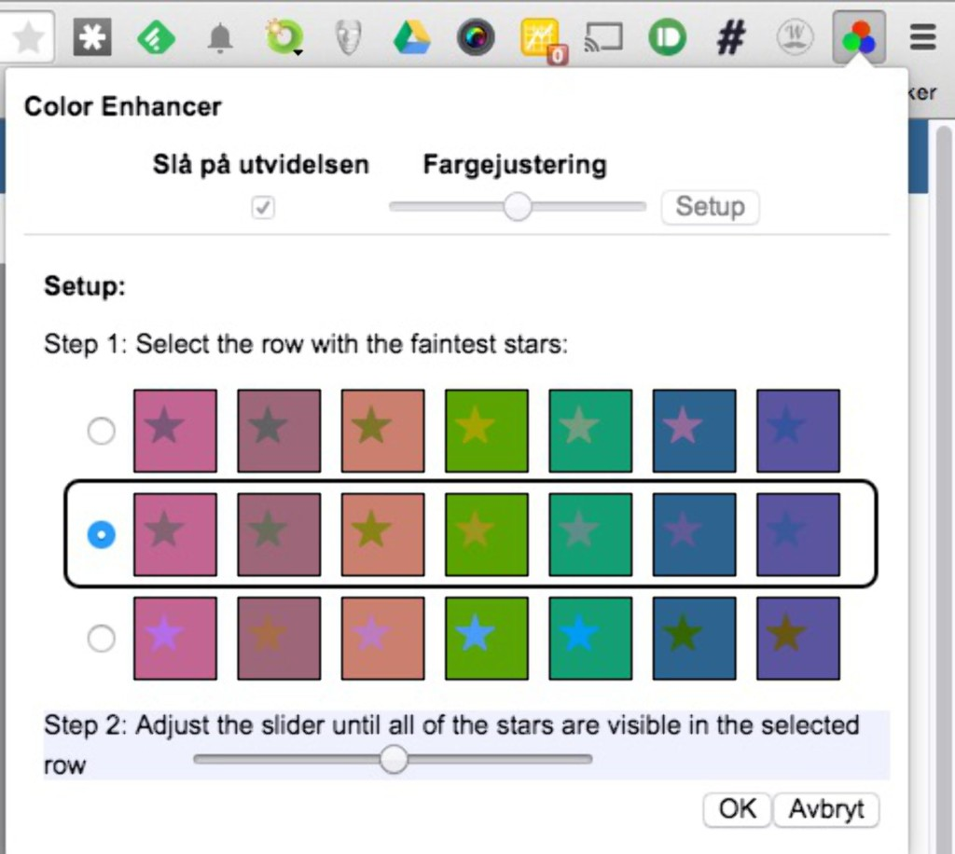

Det er et enkelt oppsett ved at man velger radene der stjernene er minst synlige og samtidig justerer skyvebryteren til enkeltindividet ser dem optimalt. Det positive men en slik funksjonalitet/innstilling er at dette skjer lokalt i nettleseren, og det er ikke nødvendig å laste inn bildene på nytt når man slår av og på utvidelsen.

Denne utvidelsen skal også bidra til at de med diagnosen epilepsi også skal ha en trygg brukerfølelse på nett. Dette skal skje ved at vi sperrer unødvendige reklamer og tekst fra nettsiden. //Har skrevet om solution, men lurer på om vi skal ha noen om dysleksi elr ikke

Innstillinger som tilrettelegger en epleptiker kan surfe på nettet trygt uten å være bekymret

//hvordan appen hjelper epileptikere

Epilepsi

Epilepsi er en de vanligste nevrologiske lidelsene. *Hvordan kan vår applikasjon hjelpe de enkeltindividet som er utsatt for denne sykdommen?*

Vår app kan hjelpe de med epilepsi ved at vi gjør det tryggere for personen å være på nettet. Utvidelsen vil forhindrer uforventede situasjoner på pc-en. Et av de største problemene for menneskene som fått diagnosen epilepsi, er at de ikke klarer å håndtere mye informasjon på en engang. Dermed skal vi ha en applikasjon som skal bidra epileptikere til å få en god brukeropplevelse samtidig som de kan føle seg trygge.

***//hvordan appen hjelper FARGEBLINDE***

(Fargeblindhet)Løsning:

for fargeblinde er vår løsning å endre fargenes lyshet på nettsteder. Ved å gjøre rødtoner lysere og grønntoner mørkere kan personer som er rød-grønnfargeblinde lettere skille mellom rødt og grønt. Eks rød farge får høyere lyshet mens grønn får lavere.